组件分册

概述

1.1 组件
组件是组成页面最本的元素，每个组件实现不同的实时数据的展示功能。 组件分为框架组件，和 扩展组件; 框架组件包含 ExtJS 自身含的控件 ，扩展控件是框架组件的补充，更是整个系统的核心。

1.2 组件的编写规则
扩展组件同框架组件一至都必须继承于 Ext.Component 或者其他的框架组件 同时通过重写setValue() 控制组件的value 从而改变组件的外观，大小，图片路径，背景色，长宽。最后注册组件

/**
* @author zhangchangfeng
*/

Ext.namespace('Ems.component');

Ems.component.ImageBox=Ext.extend(Ext.BoxComponent,{

ImageON:'image/ups_s.png',
ImageOff:'image/ups_s.png',

constructor:function(config){
config=config||{};
this.Height=config.height||100;
this.Width=config.width||100;
config.autoEl={
tag:'img',
src:this.ImageOff
};

Ems.component.ImageBox.superclass.constructor.call(this, config);
this.on({
'render':this.OnRender,
scope:this
});
},
OnRender:function(e){
e.getEl().on({
'click':this.sendCommand,
scope:this
})
},
setValue:function(val){
if(val){
this.getEl().dom.src=this.ImageON;
}else{
this.getEl().dom.src=this.ImageOff;
}
},
sendCommand:function(e){

}

});

Ext.reg('ImageBox',Ems.component.ImageBox);

1.3 组件配置
任何组件的新增都要到code_component 和 component_resource_code 新增一条记录

component_resource_code:
+ component_resource_sn : ( 组件资源的SN ， 自动生成的序列号)
+ resource_type ( BASE: ExtJs 框架组件，Extend： 扩展组件)
+ script_url （脚本路径），
+need_script （0 ： 不加载脚本， 1： 加载）
+component_resource_id (与 code_component 的component_resource_id 关联)
多对一

Code_component :
+Component_id (组件ID )；
+code_xtype (组件注册的XTYPE);
+ component_name (名称)；
+ component_resource_id
一对多

1.4 CSS 文件
在开发中

二 组件

2.1 导航链接

2.1.1 共济
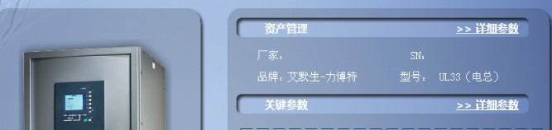

效果：（如图中详细参数 ）

2.1.2 功能
点击后弹出 Ext.window 读取 page_id 对应的info_page 或 info_device_page 的页面，并在window中显示。

2.1.3 实现
在Ext.window 中加一Ext.panel ，然后侦听panel的 afterrender 事件。使用panel。Load{
url：‘’
}

2.2 图片导航

2.2.1 共济

2.2.2 功能
1 设置图片的路径，
2 设置导航的Page_id，page_type
3 单击后导航至页面

2.2.3 实现
Ext.getCmp(‘content-panel’).load({
url:’’,
params；{
page_id:
page_type:
},
Scripts:true
})

2.3 开关按钮

2.3.1 共济
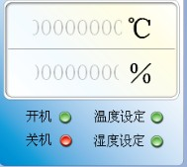

2.3.2 功能
1 显示开关状态，发送开关指令。

2.3.3 实现
ImageNo 1； ImageOff 0；
在 control_command 中插入指令

